**遞迴**

**內容 ：**

**1+2+3+…+n之和可以使用for迴圈(f1)，或者遞迴函式(f2)。如下所示**

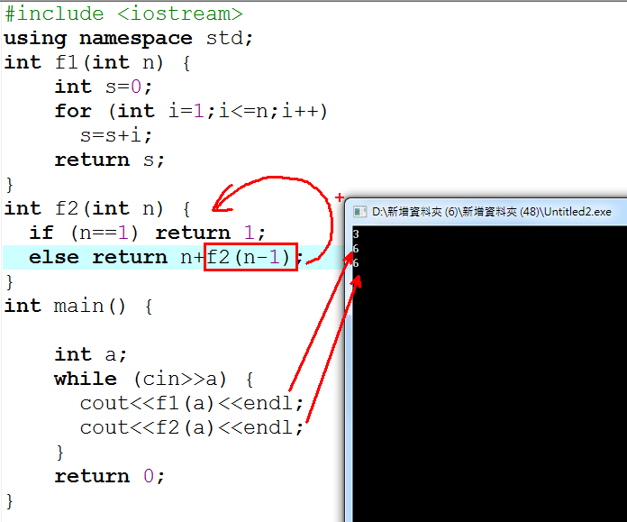

在f2(n)函式裡，呼叫f2(n-1)，這種函式自身呼叫的方式稱為遞迴。

注意：遞迴必須要有結束的條件，否則會陷入無窮遞迴。以這個例子來說n==1時傳回1，就不必再往下呼叫。

請仿照上例使用遞迴寫出費伯納西數列

**F0 = 0  
F1 = 1  
Fn = Fn-1 + Fn-2**

**01 1 2 3 5 8 11 …**

**輸入說明 ：**

n

**輸出說明 ：**

F(n)

**範例輸入 ：**help

**1**

**3**

**5**

**範例輸出 ：**

1

2

5

#include <iostream>

using namespace std;

int main() {

int a;

while (cin>>a) {

} //while loop

return 0;

}